检 测 报 告

试验名称：扶手强度

主检： | 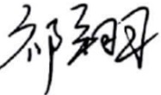 | 日期： | 2022年10月10日
审核： | 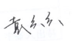 | 日期： | 2022年10月10日
批准： | 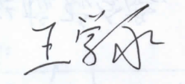 | 日期： | 2022年10月10日

北京光华荣昌汽车部件有限公司实验室

声 明

- 报告无实验室“检测专用章”无效。
- 报告无主检、审核、批准人签字无效。
- 报告涂改无效。
- 复制报告未重新加盖“检测专用章”无效。
- 对检测报告若有异议，请收到报告后15个工作日内通知实验室。
⑹ 送样检测仅对样品负责。
⑺ 电子版报告无安全密码无效。

试验单位：北京光华荣昌汽车部件有限公司实验室
地 址：北京市昌平区流村镇工业园区
电 话： (010) 60793358-5711 邮 编：102200

样品名称 | 驾驶员座椅总成 | 车 型 | TX单通风
样品件号 | SHT0015382 | 样品数量 | 1件
委托单位 | 座椅开发部 | 生产单位 | /
送样者及其 联系方式 | 胡天赐  电话：15614020911 | 送样日期 | 2023年11月9日
试验地点 | 北京光华荣昌汽车部件有限公司  实验室 | 试验日期 | 2023年11月14日
试验项目 | 扶手强度
试验标准 | JA 6800-B90-1 7.2.5项
样品状态 | PV
试验结论 | 对2023年11月09日项目送检的TX单通风驾驶员座椅总成依据 JA 6800-B90-1标准进行扶手强度检测，经检测不符合标准要求。
备 注 | /

一、试验条件
试验时间： | 2023年11月14日—2023年11月14日
试验地点： | 北京光华荣昌汽车部件有限公司实验室
试验人员： | 祁翔
环境温/湿度： | 温度：12.5 ℃；湿度：25.3 %
二、试验仪器设备
序号 | 设备名称 | 设备编号 | 规格型号 | 厂家 | 精度 | 有效期
1 | 汽车座椅综合性能试验台 | Q-046 | JYNJ-2 | 上海聚德永升测控系统有限公司 | 1级 | 2023年11月7日
2 | 钢板尺 | L-182 | 0-1000mm | / |  | 2024年7月12日
三、试验方法及评价标准
- 试验方法
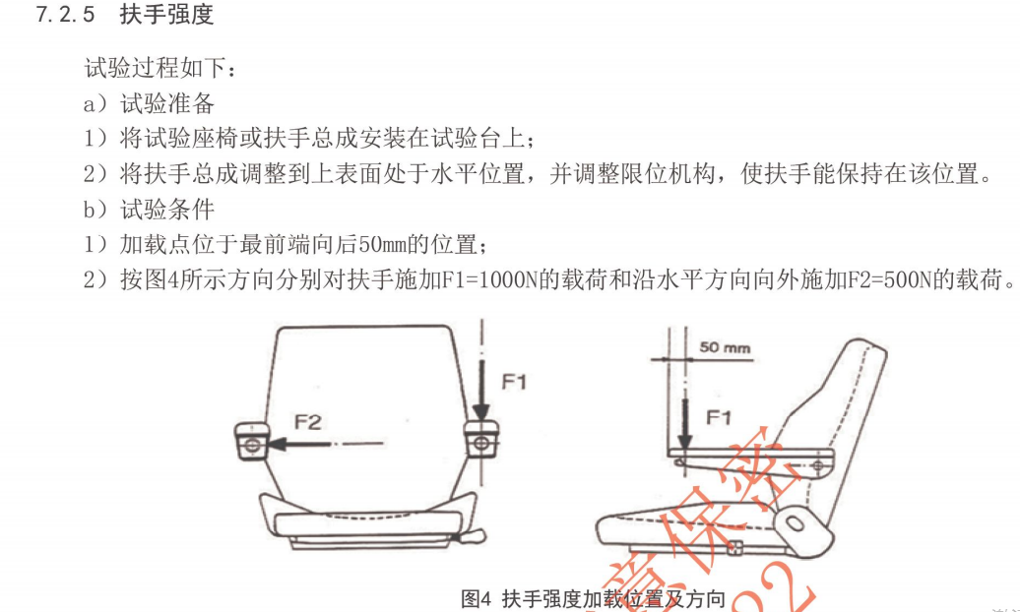
2、评价标准
分别对扶手施加垂直和水平载荷后，扶手功能不能失效，永久变形≤5mm，不得出现破损、裂纹。
四、标准偏离
1、标准偏离
/
五、试验结果
1、试验结果
样品名称 | 样品编号 | 扶手编号 | 方向 | 永久变形（mm） | 结果描述
驾驶员座椅总成 | 155-001-202311 | 1# | 垂直向下 | 203 | 加载至911.5N时，扶手后部下端开裂，功能失效，无法继续加载。
驾驶员座椅总成 | 155-001-202311 | 2# | 水平向外 | 35 | 加载至501.5N后，扶手功能未失效，未出现破损和裂纹。

六、试验照片
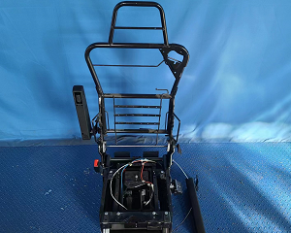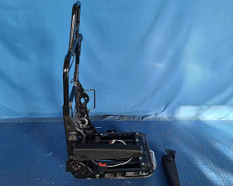
试验前
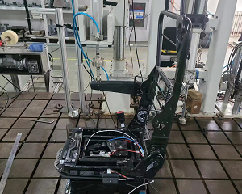
试验中
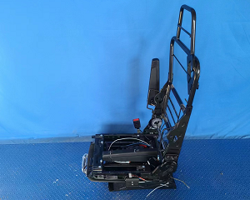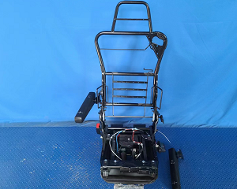
试验后
**报告结束**

